Prénom : __________________________ date : _______________

**AU CIRQUE**

chapitre 4 et 5

1/ Que signifie : L’orchestre s’est tu ?

Les musiciens sont morts.

Les musiciens ont arrêté de jouer.

Les musiciens ont arrêté de parler.

2/ Pourquoi : Tous les visages se sont tournés vers le haut ?

Le funambule va faire son numéro.

Les oiseaux se sont envolés.

Il y a un trou dans le chapiteau.

3/ Vrai ou faux :

|  |  |
| --- | --- |
|  | Emile le funambule est le frère de Pierre. |
|  | Emile marche sur une poutre tout en haut du chapiteau. |
|  | Tous les spectateurs ont les yeux en l’air |
|  | Maya est la mère de Pierre. |
|  | Le trapéziste fait son numéro sur la piste du cirque |
|  | Petit Pierre est impressionné par le spectacle de Maya. |

4/ Relie ce qui va ensemble :

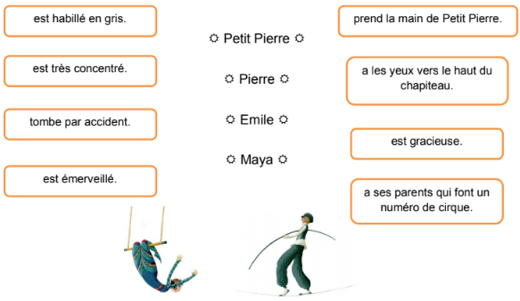

5/ Réponds en faisant une phrase complète :

a/ Pourquoi les gens s’agitent sur les gradins ?



b/ Pourquoi Petit Pierre n’a pas reconnu Tino ?

